GAN Understanding：理解GAN
Taylor Guo, 2019年1月05日 @ innotechx上海
服务号二维码

目录
GAN Understanding：理解GAN 1
前言 1
生成模型 2
前言 2
1 简介 2
2 相关工作 5
3 问题 6
4 方法 6
5 实现细节 8
6 实验评估 8
7 结论 8
参考文献 9
StyleGAN: 一种基于风格迁移的生成对抗网络的生成器 10
前言 10
生成模型 10
DCGAN: Unsupervised Representation Learning with Deep Convolutional Generative Adversarial Networks 11
前言 11
1 简介 11
2 相关工作 12

前言
生成对抗网络。
。

生成模型
统计分类中，包括机器学习方法，有两种主要的方法，分别是生成式方法和判别式方法。
。

GANimation: 全自动单图像人脸动画

前言
生成对抗网络在人脸表情合成任务上的最近的发展显示出令人印象深刻的结果。最成功的架构是StarGAN，使用特定域中的图像作为条件控制GAN的生成过程，也就是一组人脸图像是相同的表情。这个方法有效，但由于数据集内容的关系，只能生成离散的表情。为了处理这个限制，我们基于活动单元（AU）标注使用条件生成对抗网络，活动单元以连续流形的方式描述了定义人脸表情的解剖意义的面部活动。我们的方法可以控制每个活动单元的激活幅度，并对这些活动单元进行组合。另外，我们提供了无监督的策略来训练模型，只需要标注图像的激活的面部活动单元，注意力机制可以使网络对变化的背景和不同的光照条件更鲁棒。通过评估，我们的方法超越了现有的条件生成器，可以通过定义解剖学面部肌肉活动合成更多表情，还能处理其他未训练过的图片。

1 简介
单图像自动生成人脸表情动画，可以应用于许多新领域，包括电影工业，摄影技术，时尚和电商产业，但不仅仅是这些应用。生成对抗网络越来越流行，这个任务也取得了巨大的进展，比如StarGAN架构，不仅可以合成表情，还可以改变其他人力属性，比如年龄，头发颜色或性别。尽管具有一定的通用性，StarGAN只能通过数据集标注的属性以离散方式改变人脸的某个方面。比如，人脸表情合成任务，在RaFD数据集上只有8个二值标签用于人脸表情，比如悲伤，中性，生气，轻蔑，厌恶，惊讶，恐惧，开心。
人脸表情，是合成协调面部活动肌肉的结果，无法离散的分类，用简单的少量类别表示。Ekman和Friesen开发了面部活动编码系统（FACS）基于活动单元（AUs）用于描述人脸表情，这些活动单元解剖学上与特定肌肉相关联。尽管活动单元数量相对较少（发现有30 AUs与特定面部肌肉解剖相关），已经观测到超过7000个不同的AU组合。比如，人脸表情中的恐惧，由如下活动单元生成：（AU1），（AU2），（AU4），（AU5），（AU7）， （AU20）和（AU26）。根据每个活动单元的幅度不同，表情传达出的更多或更少的恐惧表情。
本文中，我们构建用于合成人脸动画的模型，使用了不同级别的FACS表情，在连续空间中生成明显的表情，而不需要获取人脸关键点。我们使用了最新的EmotionNet数据集，由一百万张人脸表情图像组成（我们使用了其中的二十万张），标记好了活动单元。我们构建了GAN架构，没有像StarGAN那样使用特定领域的图像，只使用了一维向量的条件变量来表示每个活动单元的幅度有或者无。我们使用无监督的方式训练这个架构，只需要图片和对应的活动单元。为了规避同一人物的不同表情的成对训练数据的要求，我们把问题分为两个阶段。首先，我们采用了基于AU条件的双向对抗网络架构，给定一个训练图像，先生成这个期望表情的图像。这个生成的表情图像再重构会原来的姿态，这样就可以直接和原来的输入图像进行对比。我们使用了最新的损失函数来评价生成图像的真实度。另外，我们的系统可以处理变化背景和不同光照条件的图像。我们通过注意力层来实现，注意力层关注网络的激活部分，它是图像中主要表情的相关区域。
最后，我们构建了解剖耦合的人脸表情合成方法，可以再连续域上生成图片，可以处理实际应用中复杂的背景和不同的光照条件图像。与其他cGAN算法相比，视觉质量和生成图像多样性上更好一些。图1展示了一些生成结果，给定一个图像，可以逐渐改变活动单元激活部位用于生成微笑表情。
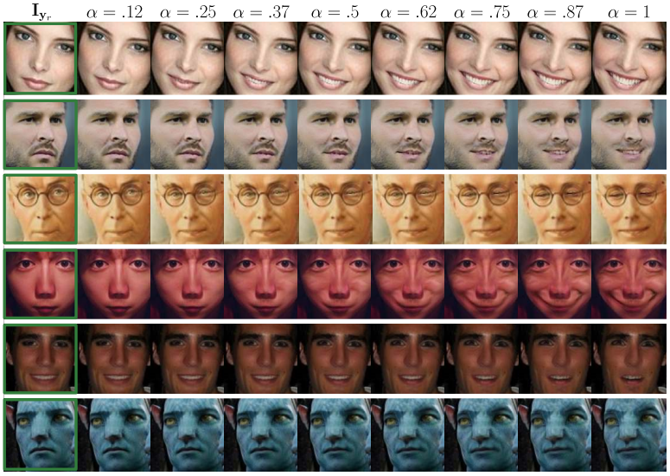
图1. 单图像人脸变换。我们提出了一种自动连贯的方法，并不局限于离散数量的表情，可以将给定图像人脸进行变换，渲染出连续的表情。在这些案例中，左上角是输入图像Iyr（绿色框里标出），参数α控制目标活动单元的激活度，比如微笑表情。另外，我们的系统也可以处理非自然的图像，比如最后一行。

2 相关工作
生成对抗网络。GAN是一类基于博弈论的强大的生成模型。典型的GAN同时训练生成器网络生成仿真的假样本，训练判别器网络来分辨真实和虚假样本。这个想法通过对抗损失来实现。最近的工作，连续EM距离可以增强GAN训练的稳定性，我们在训练的时候也加上这个方法。GAN在语义细节上可以生成非常仿真的图像，成功地应用于图像转移，人脸生成，超像素，室内场景和人体姿态编辑。
条件生成对抗网络。GAN模型的设计中，一个活跃的领域是，在生产过程中加入条件和约束。之前的研究已经加入了几种不同的条件，比如文字描述 29,39,37 和分类信息24,23 。 这个工作特别有趣的部分是使用图像作为条件的方法，比如图像的超像素， 视频预测， 图像修复， 图像到图像的转移， 多目标领域图像转移。
非成对的图像到图像转移。在我们的框架中，有好多方法可以用来处理非成对训练数据的问题。第一个方法是21基于条件随机场先验信息的贝叶斯生成模型，使用独立的域的条件分布的图像。其他的方法21,15是用变分自动编码器策略来增强GAN。最新的几个工作，25,19， 使用新的方法是生成映射变换风格，而不会改变原来的输入图像内容。我们的方法和循环一致保留输入和映射图像的关键属性的方法更相关， 比如CycleGAN, DiscoGAN和StarGAN。
人脸图像操控。人脸生成和编辑是计算机视觉和生成模型领域的热门研究主题。大部分工作在处理属性编辑17,26,31，尝试处理属性类别，比如添加眼镜，改变头发颜色，性别交换和人脸变老。这些工作中和我们比较相关的是合成人脸表情。早期的方法使用mass-and-spring models物理地估计皮肤和肌肉的活动来处理这个问题。这种方法很难生成自然的表情，因为有很多细微的皮肤变化很难用简单的模型生成出来。另外一个研究领域是2D和3D融合35， 生成的结果在区域边缘有很强的手工痕迹，无法处理光照变化。
最近的工作4,24,20，训练了非常复杂的卷积网络可以处理未训练的图像。然而，这些方法都是在离散的表情类别上施加条件变量（比如，开心，中性或悲伤）。相反，我们的模型采用了皮肤和肌肉建模的想法，但我们是将它整合到深度学习中。具体来说，我们使用GAN模型施加一个肌肉变化的连续条件变量嵌入，可以生成更大范围可能的人脸表情，人脸的变化在视频帧中的变化更平滑。

3 问题

图2. 生成真实连续图像的方法。这个架构由2个主要模块组成：生成器G

4 方法

图3.

5 实现细节
这里只对DBoW3的库类做简单说明，这个库并不是很大。

6 实验评估

7 结论

参考文献

- 《机器学习》周志华
- 《应用多元分析》王学民
- Bags of Binary Words for Fast Place Recognition in Image Sequences
- Video Google: A Text Retrieval Approach to Object Matching in Videos
- Scalable Recognition with a Vocabulary Tree
- Interactive learning of visual topological navigation
- Fast and incremental method for loop-closure detection using bags of visual words
- Bag of visual word model based on binary hashing and space pyramid

StyleGAN: 一种基于风格迁移的生成对抗网络的生成器

前言
生成对抗网络。
。
这种新的架构可以产生自动学习的、无监督地分离生成的图片中的高层属性和随机变量；可以直觉地对特定尺度进行控制合成过程。

生成模型
统计分类中，包括机器学习方法，有两种主要的方法，分别是生成式方法和判别式方法。
。

DCGAN: Unsupervised Representation Learning with Deep Convolutional Generative Adversarial Networks

前言
最近几年，监督学习的卷积网络在计算机视觉领域大量采用。相对而言，无监督学习的卷积神经网络缺很少被关注。本文的工作希望能填补监督学习和无监督学习的这个差距。我们介绍了一种卷积神经网络，叫做深度卷积生成对抗网络。
我们的深度卷积对抗网络的生成器和判别器中学习到了从物体到场景的层级表示。另外，我们使用学习到的特征用于各种任务，发现这些特征可以用作一般图像表示。

1 简介

生成对抗网络为最大似然估计技术提供了另一种方法。它的学习过程，加上并没有启发式的代价函数（比如像素级均方差），用于表示学习非常有吸引力。

我们提供并评估了深度卷积生成对抗网络的网络结构，并进行了稳定训练。我们把它叫做DCGAN，深度卷积生成对抗网络。
我们使用训练好的判别器用于图像分类，比无监督的算法更有优势。
我们将GAN学习到的滤波器进行可视化，经验表示特定的滤波器可以学习到绘画特定的物体。
我们发现了生成器具有很有趣的向量数学特征，可以用于操纵生成样板的许多语义特征的质量。

2 相关工作

2.1 无标签数据的表示学习
无监督表示学习的一种经典方法就是数据聚类（比如K-mean）

Image2StyleGAN: 如何将图像嵌入StyleGAN潜空间 ?

前言
生成对抗网络。
。
这种新的架构可以产生自动学习的、无监督地分离生成的图片中的高层属性和随机变量；可以直觉地对特定尺度进行控制合成过程。

生成模型
统计分类中，包括机器学习方法，有两种主要的方法，分别是生成式方法和判别式方法。
。

5. 嵌入算法
我们是通过直接优化方法将给定的图像嵌入预训练生成器流形中。从一个合适的初始向量w开始，我们寻找一个优化的向量w*, 计算给定图像和从w*生成的图像的相似度，通过最小化这个相似度损失函数来获得这个向量w*。算法1是这个方法的伪代码。这个工作一个有趣的方向是不是所有的选择都能生成好的结果，通过做实验选择不同的设计方式可以更深入地理解嵌入方法。

5.1 初始化

我们使用两种设计来进行初始化。第一种是随机初始化。每个变量都从正态分布u[-1, 1]中独立采样。第二种方法 受到 到平均潜向量w hat 的距离可以识别低质量的人脸 的启发。因此，我们建议使用 w hat 作为初始化，希望优化可以收敛到向量w*，与w hat接近。

为了评估这两种方法，我们对比了 损失函数的值和 优化后的潜向量w*和w hat的距离。如表2所示，初始化人脸图像嵌入w=w hat，不仅可以使优化后的w*更接近w hat，而且可以获得更低的损失值。然而，其他类别中图像，比如狗，随机初始化证实是更好的选项。直觉上，这个现象表明人脸的分布只有一个聚类，其他的类别（比如，狗，猫）围绕聚类分布分散，并没有明显的模式。

5.2 损失函数

为了测量优化过程中输入图像和嵌入图像的相似度，我们使用的损失函数是VGG perceptual loss和像素MSE loss的加权组合：

I是输入图像，G(.)是预训练生成器， N是图像的像素数量值（N=nxnx3）， w是待优化的潜编码，λmse = 1 是最优性能的经验值。对于等式1中的perceptual loss Lpercept(·) ， 我们使用：

其中I1, I2 ∈ R n×n×3是输入图像，是VGG-16网络层输出的特征图conv1_1, conv1_2, conv3_2，conv4_2，Nj是第

